1．如图所示的虚线呈水平方向，图中的实线为与虚线成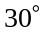角的匀强电场，图中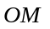与电场线垂直，且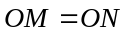。现从电场中的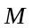点沿与虚线平行的方向抛出一质量为、电荷量为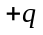可视为质点的物体，经时间物体恰好落在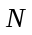点。已知物体在、两点的速率相等，重力加速度为。则下列说法错误的是
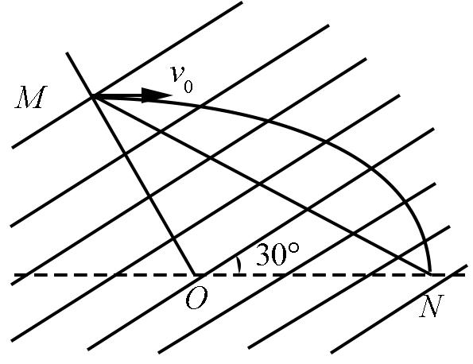
A．电场的方向垂直斜向下
B．该匀强电场的场强为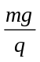[来源:学+科+网Z+X+X+K]
C．物体由点到点的过程中电场力做功的值为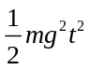
D．、两点在竖直方向的高度差为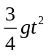
【参考答案】C
【名师解析】物体在、两点的速率相等，则物体在、两点的动能相等，由于重力做正功，则电场力做负功，又物体带正电，所以电场线的方向应垂直斜向下，A正确；物体由点运动点的过程中，由动能定理可得，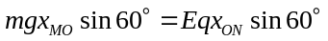，由于，解得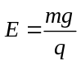，B正确；将电场力分解为沿水平方向和竖直方向的分力，则竖直方向上的分力大小为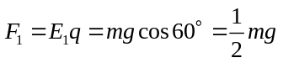，则物体在竖直方向上的合力为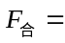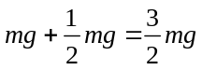，由牛顿第二定律可知，竖直方向上的分加速度为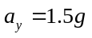，则物体下落的高度为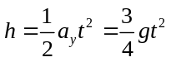，D正确；由几何关系可知，物体沿电场线方向的位移大小为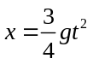，此过程中电场力做负功，则电场力做功的值为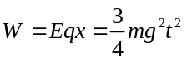，C错误。

